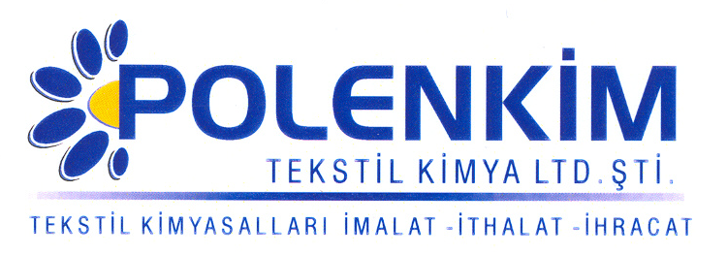
POLENSİL 2018
Polensil 2018 özel geliştirilmiş formülü sayesinde hem çektirme hem fulara uygun yapısı ve özel tuşesi ile benzerlerinden ayrılan bir mikro silikon emülsiyonudur.
KARAKTERİSTİKLER
Yapısı : Organo fonksiyonel mikro silikon emülsiyonu
Görünüşü : Şeffaf, sarımsı likit
pH : 4,5 ± 0,5
sp.gr : ~ 1,0
İyonite : Zayıf katyonik/ noniyonik

ÖZELLİKLERİ

- Polensil 2018 sararmayan yapısı ve özel tuşesi ile tavsiye edilen bir üründür.
- Kumaşa kattığı ıslak, ipeksi ve kaygan tutum ile Polensil 2018 uygulandığı ürüne ayrıca önemli bir tuşe kazandırır, yıkama dayanımını yükseltir.
- Polensil 2018 geniş pH aralığında çalışır ve optik beyazlarla kullanıma uygundur.
- Gerektiğinde apre sökümüne gerek kalmadan, uygulandığı kumaşa ilave boya verilebilir.

KULLANIMI

Tavsiye edilen miktar istenen efekte ve kumaş tipine bağlı olarak değişmekle beraber aşağıdaki tabloda ki veriler başlangıç için yeterli olacaktır.

Çektirme Emdirme ( Fular )

Kullanımı % 1,5 – 4,0 15 – 40 g/l
pH 5,5 ±0,2 5,5 ± 0,2
pic-up 70 – 80 %

SAKLAMA KOŞULLARI

Sıcaktan ve soğuktan korunduğunda, orijinal ambalajında en az 3 ay özelliklerini muhafaza eder. Donmaya karşı ve
30 ⁰C üstü sıcaklıklardan korunmalıdır. Depolarda palet üzerine konması tavsiye edilir.

Teknik bültenlerimizde yer alan bilgi ve açıklamalar, tamamen ürünün kullanım koşulları ve metotlarının anlaşılması ile ilgili olup, uygulamada ortaya çıkabilecek olan farklılıklar için bağlayıcılık oluşturmaz.
_______________________________________________________________________________
Tel: (0224) 211 33 36 (pbx) Fax: (0224) 211 37 95 BUTTİM (Bursa Uluslararası Tekstil Ticaret Merkezi) B Blok Kat:5 No:1423 www.polenkim.com

